واجب: قصة ( قلب أمي)-الجزء الثاني-
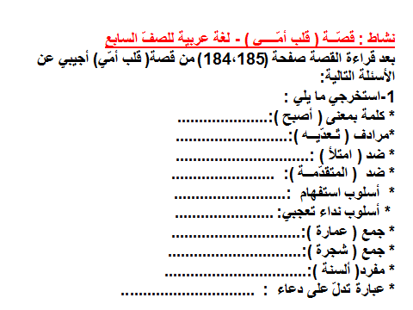
يتم تسليم الواجب عبر الأودمودو

